- REVISIÓN Y APROBACIÓN
Elaboró | Nombre | Puesto laboral | Organización
Revisó | Nombre | Puesto laboral | Organización
Aprobó | Nombre | Puesto laboral | Organización

- CONTROL DE CAMBIOS
Revisión | Fecha de modificación | Cambios realizados | Vigencia

- OBJETIVO
Objetivo que se busca al implementar este procedimiento

- ALCANCE
Escriba el alcance del procedimiento teniendo en cuenta los proceso que afecta y los que no, y si es necesario considerar las limitaciones geográficas.

- RESPONSABLE
El responsable de elaborar, difundir, utilizar y mejorar este procedimiento es el [Nombre/ Puesto en la organización] de la organización.

- FRECUENCIA DE LA REVISIÓN
Este procedimiento se revisará, cuando menos, una vez al año, en el mes de [indique el mes aquí] o antes si hay algún un cambio o mejora significativos en el proceso.

- DEFINICIONES
Definición de los términos que se utilizan durante el procedimiento y que requieren de una explicación más detallada de su concepto.

- DESCRIPCION DE ACTIVIDADES
Se debe centrar en el proyecto y el problema que aborda, sin profundizar en los antecedentes o hacer referencia a otros proyectos
- OUTPUT DEL PROCEDIMIENTO
Producto resultante de un proceso administrativo.
- INDICADORES
Indicadores de eficiencia, efectividad, calidad, capacidad, etc

- REGISTROS GENERADOS
Un documento que registra las acciones y tareas del proyecto, así como los resultados y hitos. También se pueden incluir los plazos, los recursos y las notas relevantes. Este registro ayuda a aprender de los errores del pasado y a no repetirlos
- DIAGRAMA DE FLUJO DE LAS ACTIVIDADES

- ANEXO

GUIA EXPLICATIVA
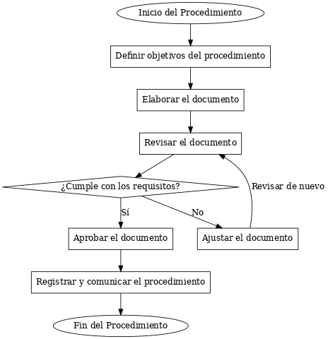

• Inicio del Procedimiento
El proceso comienza con la decisión de implementar o actualizar un procedimiento en la organización.
• Definir objetivos del procedimiento
Se establece el propósito y los resultados esperados del procedimiento. Esto incluye identificar qué se busca lograr y cómo contribuirá al cumplimiento de los objetivos organizacionales.
• Elaborar el documento
Se redacta el procedimiento, incluyendo las secciones necesarias como objetivos, alcance, responsables, frecuencia de revisión, definiciones, descripción de actividades, y demás.
• Revisar el documento
El documento es revisado por las partes responsables para garantizar que cumpla con los estándares de calidad, claridad, y aplicabilidad.
• ¿Cumple con los requisitos?
En este punto, se toma una decisión:
- Si el documento no cumple: Se realiza un ajuste al documento para corregir errores o mejorar su contenido. Luego, se regresa al paso de revisión.
- Si el documento cumple: Se avanza al paso de aprobación.
• Ajustar el documento
Si el documento no cumple con los requisitos, se realizan las modificaciones necesarias para garantizar su alineación con los objetivos y estándares establecidos.
• Aprobar el documento
Una vez que el documento cumple con los requisitos, es aprobado formalmente por las personas responsables.
• Registrar y comunicar el procedimiento
Después de la aprobación, el procedimiento se registra oficialmente y se comunica a las partes interesadas. Esto puede incluir capacitaciones, distribución de copias, o publicación en una plataforma accesible.
• Fin del Procedimiento
Con la comunicación y registro completados, el procedimiento se da por finalizado y listo para su implementación

